Муниципальное бюджетное дошкольное учреждение «Центр развития ребёнка – детский сад №51 «Радуга» г.Альметьевска»

Конспект занятия дополнительной услуги
логико-математического кружка в подготовительной группе

Тема: «Занятие в лесной школе»

Подготовила: воспитатель
высшей кв. категории Жаркова Д.Р.

Альметьевск, 2024
Программное содержание: закрепить представления детей о числовом отрезке, смысл сложения и вычитания, взаимосвязь целого и частей, счётные умения, знание о приёмах присчитывания и отсчитывания единиц с помощью числового отрезка. Закрепить знания об угле, видах углов (острый, прямой, тупой), умение находить их в изображённых предметах. Закрепить умение ориентироваться в тетради в клетку, выполнять графический диктант под диктовку воспитателя. Развивать внимание, логическое мышление, самостоятельность, аккуратность. Активизировать словарный запас.
Материал: тетради в клетку, простой карандаш, цветные карандаши, карточки с заданиями, числовой отрезок, игрушки: лягушонок Квак, Мудрая Сова,

1.Введение в сказочную ситуацию.
В: Ребята, сегодня мы с вами побываем на занятии в лесной школе. Но отправимся мы туда не одни. У нас есть попутчик. Узнать, кто это вы сможете, выполнив графический диктант.

Графический диктант «Лягушонок»

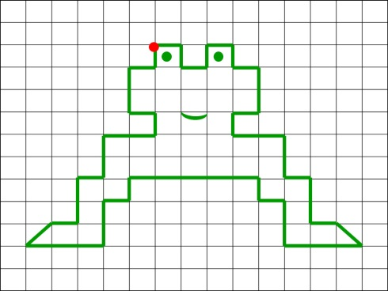

В:Что за странная зверушка
По дорожке скачет?
И не мягкая игрушка,
И не круглый мячик.
У неё одни слова:
Знает только «Ква, ква, ква…» (лягушонок)
В: Правильно, ребята сегодня вместе с нами в лесную школу отправится лягушонок Квак. Но для того, чтобы туда попасть, нам необходимо произнести волшебные слова:
По дорожке, по дорожке
Скачем мы на правой ножке.
И по этой же дорожке
Скачем мы на левой ножке.
По тропинке побежим,
До лужайки добежим.
На лужайке, на лужайке
Мы попрыгаем как зайки.
Стоп. Немного отдохнем
В школу мы пешком дойдём.
В: Вот мы и пришли в лесную школу. Посмотрите, кто здесь занимается: медвежонок, зайчонок, мышонок. А обучает их всему Мудрая сова. Предлагаю присоединиться к ним и немного позаниматься.
2.И/у «Найди лишнее»
В: Ребята, сейчас мы проверим какие вы внимательные и сообразительные. Перед вами карточка с заданием. В каждом ряду нарисованы предметы, которые объединены по одному общему признаку и лишь один предмет из них лишний. Вам необходимо найти в каждом ряду по одному лишнему предмету, зачеркнуть его и объяснить, почему именно он является лишним.
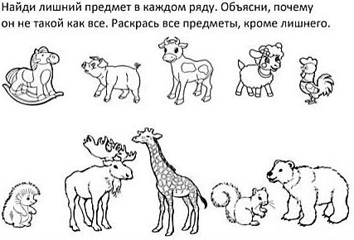
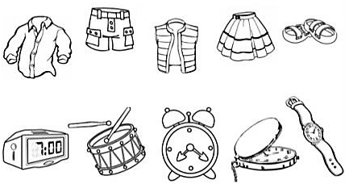
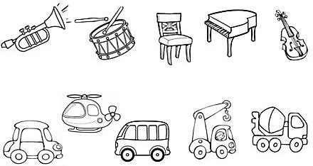
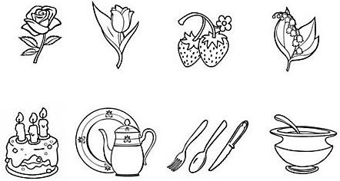
В: Молодцы, ребята. Вы с лёгкостью смогли справиться с заданием. Посмотрим, какое же следующее задание приготовила для вас Мудрая сова.
3.И/у «Закрась только те фигуры, у которых есть углы».
В: Ребята, перед вами карточка, на которой изображены различные предметы. Назовите их (морковь, мяч, дом, кубики, шарик, колпачок, неваляшка, солнце). Вам необходимо закрасить только те фигуры, у которых есть углы.
/Дети выполняют задание самостоятельно. По окончанию можно попросить выйти несколько детей по очереди к доске и закрасить каждому по одной фигуре, у которой есть углы/
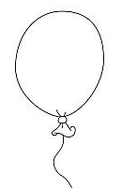
В: Ребята, а почему вы не закрасили мяч, шарик, неваляшку и солнышко? (потому что у них нет углов). Молодцы, ребята! И с этим заданием вы с лёгкостью справились. Предлагаю вам немного отдохнуть.
4.Физкультминутка «Совушка – сова».
Совушка-сова, (повороты головы влево-вправо)
Большая голова,
На суку сидит, (повороты туловища влево - вправо)
Головой вертит, (повороты головы влево-вправо)
Во все стороны глядит,
Да, как полетит! (поднимаем руки вверх)
5.И/у «Найди где, какой угол».
В: Ребята, раз вы без труда смогли найти фигуры, у которых есть углы, то Мудрая сова решила усложнить вам задание и проверить, а сможете ли вы распознать виды углов.
Для начала предлагаю вам вспомнит какие виды улов вы знаете (острый прямой, тупой)

/На доске можно вывесить изображение углов/
В: Ребята, вы верно назвали, известные вам виды углов. Предлагаю приступить к заданию, в котором вы должны острые улы обвести красным цветом, прямые – зелёным, а тупые – синим.
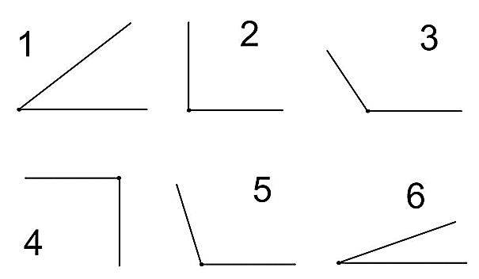
6.И/у «Заколдованный поезд».
В: Молодцы, ребята, и с этим заданием вы смогли справиться. Ну что же Мудрая сова приготовила для вас последнее задание и оно самое сложное. Дело в том, что для того, чтобы нам с вами вернуться назад, необходим транспорт. И он в лесной школе есть – это поезд, но беда в том, что он заколдован. Для того, чтобы его расколдовать, нам необходимо решить примеры. Если вы правильно решите примеры, то сможете узнать, какие знаки должны быть нарисованы на каждом вагоне. Нам нужно найти все спрятанные знаки на каждый вагон. А поможет нам в этом наш сегодняшний попутчик – лягушонок Квак. Ну что, попробуем расколдовать поезд? (да) Тогда приступим. Для решения примеров нам понадобятся числовые отрезки.
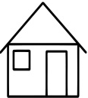
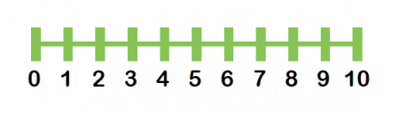

2 + 1=
9 - 4=
7 + 3=
8 - 1=
6 + 2=
10 - 4=
2+1=

В: Молодцы, ребята. Вы смогли расколдовать поезд, теперь он готов к отправлению. На прощание Мудрая сова хочет вас всех похвалить за то, что вы справились со всеми заданиями, за то, какие знания и умения вы продемонстрировали. Она надеется на то, что вы и дальше будете познавать все тайны математики и с лёгкостью сможете их проявить в дальнейшем в школе. А от себя она приготовила для вас подарки, которые вы сможете получить, когда вернётесь обратно в детский сад.
/Воспитатель показывает детям закрытую коробку с подарками/
Скажем Мудрой сове спасибо за подарки (спасибо). Ну что, все готовы к отправлению? (да) Тогда занимайте свои места для того, чтобы отправиться в путь.
7.Физкультминутка «Мчится поезд»
Чух-чух! Чух-чух!
Мчится поезд во весь дух.
(дети бегут по кругу друг за другом, положив руки на плечи впереди стоящего ребенка)
Паровоз пыхтит.
Тороплюсь!- гудит.
Тороплюсь! Тороплюсь!
( первый ребенок делает круговые движения руками, согнутыми в локтях, и произносит слова паровоза).
Громко подаем гудок:
(поднимают и опускают правую руку, сжав пальцы в кулак)
Ту-ту-ту, ту-ту-ту
Подъезжает паровоз-
(поднимают и опускают левую руку, сжав пальцы в кулак)
Ту-ту-ту. ту-ту-ту!
Ребятишек он привез!

8.Итог. Рефлексивный круг.
/Дети садятся на ковёр на подушки по кругу/
В: Ребята, где мы сегодня побывали? Кого вы там встретили? Скажите, пожалуйста, что вам понравилось больше всего? Какое задание было для вас самым сложным? А какое задание оказалось простым? Вы все большие молодцы. Сегодня вы много потрудились, проявили свои знания. Пришла посмотреть, какие же подарки приготовила для вас Мудрая сова.
/Воспитатель открывает коробку с подарками и раздаёт их детям/

